1. Werte und normen
1) Beschreibe auf Niederländisch in eigenen Worten, was ‚Werte und Normen‘ deiner Meinung nach sind.

……………………………………………………………………………………………………………………………………………………………

……………………………………………………………………………………………………………………………………………………………

2) Arbeitet zu zweit. Vergleicht eure Antworten. Welche Übereinstimmungen und welche Unterschiede gibt es?

……………………………………………………………………………………………………………………………………………………………

……………………………………………………………………………………………………………………………………………………………

2. Sehen
1) ‚Was sind Werte?‘ ist eine ziemlich komplizierte Frage. Nicht jeder hat eine passende Antwort dazu. Du siehst dir gleich ein Video an, worin Jugendliche diese Frage beantworten. Sieh dir zunächst die Tabelle an. Kontrolliere, ob du alle Wörter kennst. Schlage unbekannte Wörter im (online) Wörterbuch nach.

2) Sieh dir dann auf YouTube das Video Was sind eigentliche Werte? Der blaue Stuhl: Folge 2 an. Markiere die Werte, die du im Video hörst.

Ehrlichkeit | Pünktlichkeit | materielle Werte | Gesundheit
Zuverlässigkeit | Konsequenz | Humor | Vertrauen
Respekt | Kreativität | nicht stehlen | Nächstenliebe
Weiterentwicklung | nicht lügen | Toleranz | Umweltschutz
Moral | Meinungsfreiheit | Familie | Ruhe

3) Sieh dir noch mal die Werte in der Tabelle an. Welche Werte sind dir wichtig? Notiere 3-5 Werte. Du darfst auch Werte notieren, die nicht in der Tabelle stehen.

1 ……………………………………………………………………………………………

2 ……………………………………………………………………………………………

3 ……………………………………………………………………………………………

4 ……………………………………………………………………………………………

5 ……………………………………………………………………………………………

Werte – Was ist das eigentlich?

Wenn wir über Werte reden, dann gibt es oft große Verwirrung. Die einen sprechen über die demokratischen Grundwerte, die anderen über gesellschaftliche Werte und wieder andere über die Werte des Menschen.

Auch wenn wir über die Werte von uns einzelnen Menschen sprechen, dann kommt schnell die Frage auf: Was genau sind denn unsere Werte? Was versteht man denn darunter?

Werte sind Dinge, die uns wirklich wichtig sind und die uns richtig erscheinen. Sie bestimmen, was für uns Bedeutung hat und was wir tun. Man kann auch „Ideale“ oder „Lebensmotive“ dazu sagen.

Werte sind nicht einfach zu benennen. Es dauert oft eine lange Zeit, sie zu identifizieren.

Werte wie Respekt, Offenheit und Vertrauen bedürfen immer einer Beschreibung. Was meint der Einzelne, wenn er von Respekt spricht? Jeder Mensch hat seine eigene Wirklichkeit.

Wenn man sich mit seinen Werten beschäftigen will, kann man eine Werteliste als Hilfe verwenden. Dann heißt es, diese Werte zu beschreiben und Beispiele für den Wert zu finden. Und das geht wiederum dadurch, dass wir in uns Beispiele aus unserem Leben suchen, in denen dieser Wert gezählt hat.

Quelle: http://www.wolfgang-parnitzke.de/ (bearbeitet)

3. Lesen
1) Was sind eigentlich Werte? Lies den Text und markiere den Absatz, worin die Antwort auf die Frage steht.

2) Wähle eine Antwort aus 2.3 und erkläre auf Niederländisch, was dieser Wert für dich bedeutet.

……………………………………………………………………………………………………………………………………………………………

……………………………………………………………………………………………………………………………………………………………

3) Sieh dir das Lebensrad an. Notiere auf jedem Strich einen Wert auf Deutsch (z. B. Familie, Freunde, Geld, Beruf, Karriere, usw.).

4) Wähle pro Bereich eine Farbe. Zeichne für jeden Bereich ein, wo du jetzt stehst.

5) Arbeitet zu viert. Vergleicht die Bereiche, die ihr ausgewählt habt und wie ihr das Rad ausgefüllt habt. Gibt es deutliche Unterschiede? Diskutiert darüber.

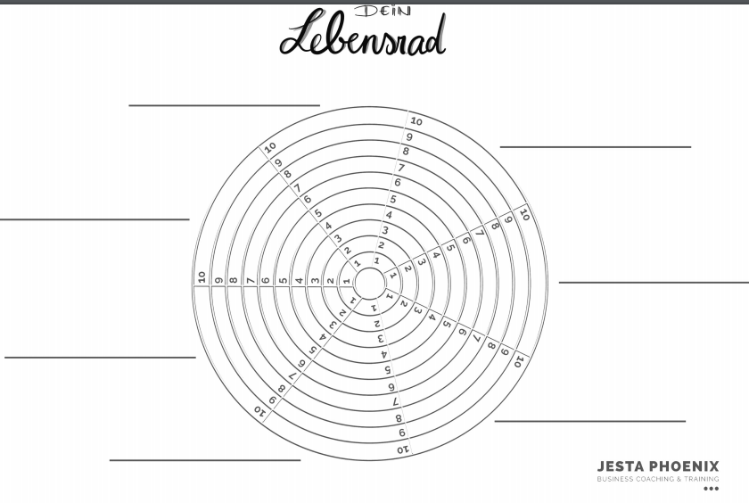
Quelle: https://phoenix-business-coaching.de/

